

INTRUÇÕES GERAIS
• Utilize puramente a linguagem HTML5 e CSS. Esteja atento às observações sobre plágio para não zerar no trabalho;
• Ao construir o website, utilize dados como Nome e os outros dados fictícios (jamais utilize dados pessoais como seu CPF, endereço, e-mail, etc); As páginas web não devem conter qualquer conteúdo de caráter imoral, desrespeitoso, pornográfico, discurso de ódio, desacato, etc.;
• O website deve ser validado utilizando a ferramenta disponível no endereço validator.w3.org. Não deve conter nenhum erro ou warning;
• O website deve ser hospedado e disponibilizado online, via CPANEL no site OFICINAHOTRODS.COM.BR, dentro da sua pasta;

Enunciado Exercício
Crie um website utilizando puramente a linguagem HTML5 em qualquer editor desejado para exibir informações fictícias de um currículo vitae. O website deve conter duas páginas:
- Uma página principal (index.html) contendo as informações gerais do currículo
- Uma página complementar (experiencia.html) para exibir detalhes sobre a experiência profissional do autor do currículo
A página principal do website deve se apresentar como na figura modelo a seguir. As duas páginas devem ser construídas seguindo as orientações e restrições descritas na sequência.
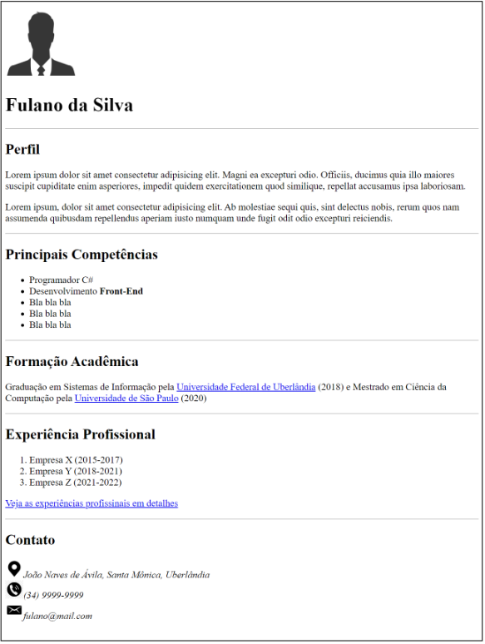

Requisitos e restrições
- Apenas os elementos da HTML listados a seguir são permitidos:
- <html>, <body>, <head>, <title>, <meta>
- <h1>, <h2>, <p>, <b>
- <img>, <a>, <hr>, <br>, <ol>, <ul>, <li>, <address>
- O website deve ser organizado a partir de uma pasta raiz de ads/nome/trab1, a qual deve conter os arquivos index.html, experiencia.html e uma subpasta de nome images contendo os arquivos de imagens necessários;
- Nas duas páginas, a aba do navegador deve apresentar o texto: “Currículo de Fulano de Tal”;
- A foto do autor do currículo na página principal deverá aparecer antes do nome, conforme modelo apresentado acima, no tamanho 120 x 120 pixels. Utilize a foto de um avatar. Não utilize foto própria;
- 5. Utilize o elemento <h1> para inserção do nome do autor e elementos <h2> para os títulos relativos às seções do currículo (Perfil, Principais Competências, Formação Acadêmica, etc.). As partes devem ser separadas por elementos <hr>.
- A seção Perfil deve ter pelo menos dois parágrafos;
- A seção Principais Competências deve ter uma lista não ordenadas com pelo menos 5 itens;
- A seção Formação Acadêmica deve ter um conteúdo similar ao apresentado na figura, contendo pelo menos dois links para sites de universidades;
- A seção Experiência Profissional deve ser organizada como apresentada na figura;
- No final da seção Experiência Profissional deve haver um hiperlink que dê acesso à segunda página (experiencia.html), que por sua vez deverá exibir informações detalhadas sobre a experiência profissional do autor do currículo. A página experiencia.html pode ser confeccionada de forma livre, porém não deve conter código CSS nem elementos da HTML que não estejam na lista indicada acima. Além disso, no final da página deve haver um hiperlink que permita ao usuário voltar à página principal;
- A seção Contato deve conter informações de contato do autor do currículo e deve se apresentar como na figura acima. Utilize os elementos adequados da HTML5. Repare que há uma imagem antes do endereço, uma imagem antes do telefone e outra imagem antes do e-mail. Tais imagens não precisam ser iguais ao modelo, mas os tamanhos de exibição devem ser ajustados com os devidos atributos (30 x 30 pixels);
- Faça a validação do código HTML utilizando a ferramenta disponível no endereço validator.w3.org.
- Disponibilização Online no oficinahotrods.com.br/cpanel
Material Complementar: https://furtado.prof.ufu.br/site/teaching/PPI/PPI-Modulo1-HTML.pdf

